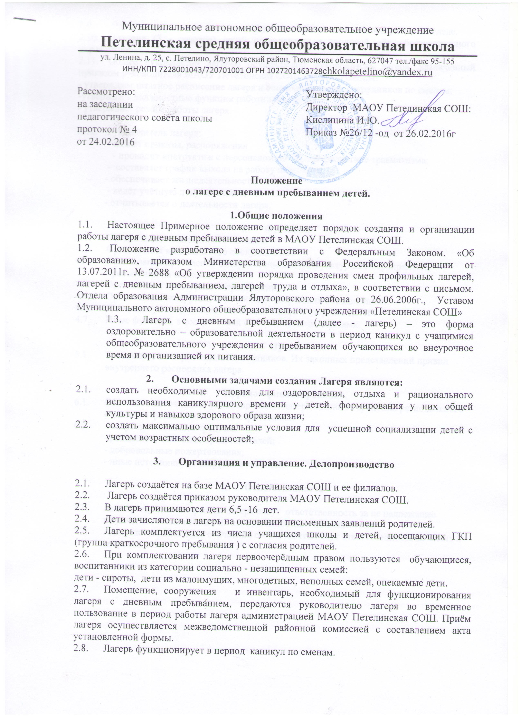 Продолжительность смены от 15 до 18 дней при пятидневной рабочей неделе.
  - Питание (3 - разовое) детей организуется в столовой общеобразовательного учреждения.
  - Общее руководство лагерем осуществляет руководитель лагеря, назначенный приказом руководителя МАОУ Петелинская СОШ директор школы:
- утверждает штатное расписание лагеря и списочный состав сотрудников по сменам;
-утверждает должностные функции работников лагеря;
- утверждает режим работы лагеря.

  - Руководитель лагеря:
- издаёт приказы, распоряжения
- проводит инструктаж с персоналом по ТБ, профилактике травматизма;
- составляет график выхода на работу персонала;
- обеспечивает жизнедеятельность лагеря;
- ведёт учётную документацию;
- отчитывается о деятельности лагеря.

- Функции.
  - Организация полноценного питания.
  - Организация медицинского обслуживания.
  - Организация проведения оздоровительных, физкультурных мероприятий, пребывания на свежем воздухе.
  - Организация культурных мероприятий.
  - Организация экскурсий, игр, занятий, творческих объединениях.
  - Создание условий, обеспечивающих жизнь и здоровье детей.
  - Иные функции, в соответствии с возложенными задачами.

- Права.
  - Требование от персонала, воспитанников. Их законных представлений привил внутреннего распорядка лагеря.

- Порядок финансирования.
  - Основным источником финансирования лагеря являются средства: регионального отделения фонда социального страхования.
  - Могут привлекаться средства:
- родителей, законных представителей;
- добровольные пожертвования;
- иные источники, не запретные законом.

- Ответственность

  - Администрация и персонал лагеря несут ответственность за не надлежащее исполнение возложенных на него должностных обязанностей.
  - Администрация и педагогический состав лагеря несут ответственность за жизнь и здоровье детей.

